La femme dans la littérature moderne de différents pays
http://prezi.com/wy2qvwuekjgh/?utm_campaign=share&utm_medium=copy&rc=ex0share

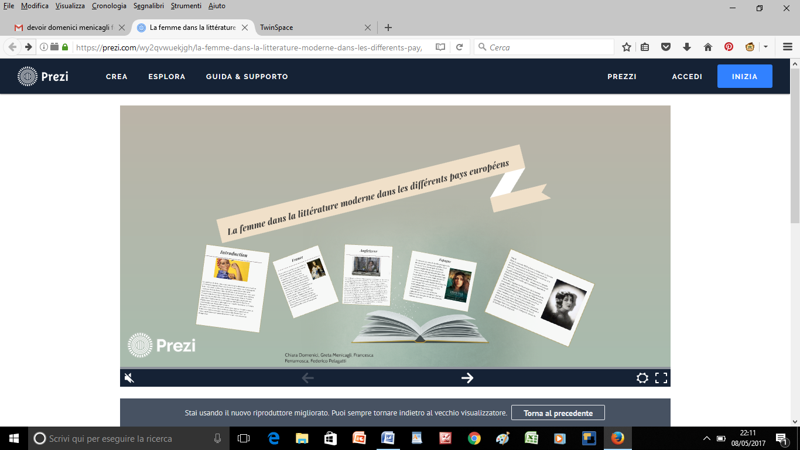

Francesca Ferramosca, Greta Menicagli, Chiara Domenici, Federico Pelagatti

